PARANOIDNE PSIHOZE

Sadržaj :

Paranoidne psihoze 3
Uzroci i simptomi 4
Podela poremećaja sumanutosti 5
1. Hronična halucinatorna sumanutost 6
2.Parafrenija 6
Razlika između paranoidne psihoze i paranoidne šizofrenije 8
Diferencijalna dijagnoza sumanutih psihoza 9
Terapija psihoza sumanutosti 10
Literatura : 11

Paranoidne psihoze
Perzistirajući sumanuti poremećaj (PSP) poznat je u klasičnoj psihijatriji pod nazivom paranoidna psihoza, a u MKB-10 naziva se perzistirajući sumanuti poremećaj (F22).
U mlađim danima Freud tumači nastanak paranoidne psihoze poremećajem nagona homoseksualnog tipa koristeći mehanizme potiskivanja i projekcije. Kasnije, u analizi slučaja Schreber postavlja hipotezu da paranoidne persekutorne ideje i ideje ljubomore i eritromanije predstavljaju obranu od homoseksualizma. U kasnijem vraćanju na paranoidene psihoze Freud pridaje veće značenje agresivnosti tih bolesnika koju smatra konverzijom ambivalencije između ljubavi mržnje s primitivnog nivoa. Razvojem paranoje ambivalentnost nestaje, jer ljubav nestaje i ostaje samo mržnja. Ovi Freudovi koncepti su doživeli brojne kritike i danas više nema mnogo sledbenika koji u osobama sa sumanutim poremećajem traže bazične homoseksualce.
Danas se značajno manje pažnje posvećuje psihodinamskoj teoriji sumanutog poremećaja, a daleko više biologijskoj teoriji poremećaja na nivou transmitora, gde se pozitivnim rezultatima lečenja antipsihoticima ukazuje na sličnost sa shizofrenijom, uz nezaobilazno isticanje razlike u kliničkoj slici, boljoj prognozi na planu očuvanja ličnosti i psihopatologije izvan kruga dominantnih sumanutih ideja.
Bolest počinje obično u dobi iznad trideset godina, kada su osobe već uspostavile uhodani sistem života, zasnovale obitelj i osigurale prihode. Obično su prvi simptomi pojačana sumnjičavost.
Paranoidna struktura sumanutosti podrazumeva postojanje mobilnih i nestistematizovanih sumanutih ideja. Postoji izvesna neorganizovanost u procesu sumanutog mišljenja,bolesnik je povodljiv i pokolebljiv u svojim uverenjima.
Ideje koje se javljaju u prisustvu ove bolesti nisu bizarne,relativno su logične i uglavnom su u vezi sa realnim životom ali ih njihova apsurdnost odvaja od normalnog ponašanja. (Marić,2005)
Paranoidne psihoze jesu slične paranoji,ali ipak se ne mogu poistovetiti. Paranoidne psihoze se nalaze negde na prelazu između paranoičnih psihoza i paranoidne shizofrenije. Oboleli od paranoidne psihoze vrlo često imaju nekoliko različitih povezanih ili nepovezanih ideja sumanutosti koje mogu nastati naglo i biti kratkog veka. Ipak,njihova zajednička karakteristika je ta što su kao hronični psihopatološki fenomeni izrazito tvrdokorni na terapijske modalitete.

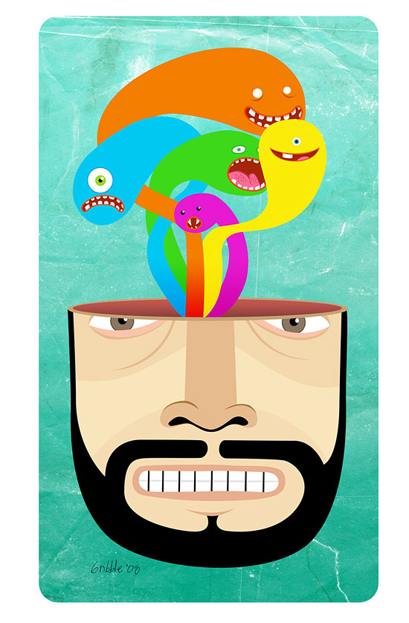
Uzroci i simptomi
Iz verovanja nastaju za bolesnika realna mišljenja. On čvrsto veruje da ga proganjaju (manija gonjenja), da je bog (religiozna manija) ili da se sve odnosi na njega (ideje odnosa), drži se čvrsto svojih uverenja od kojih se ne može odvratiti nikakvim uveravanjima ili dokazima da njegove ideje ne odgovaraju stvarnosti. Uzrok tome leži u činjenici da se bolesnik povukao u svoj unutrašnji svet i da je "navukao zavesu", slično kao kod halucinacija. Na taj način osoba gubi mogućnost da svoje misli, svoju vlastitu stvarnost uporedi sa realnošću u spoljašnjem svetu.
Može se reći da paranoidna psihoza nastaje usled ogromnog stresa i previše događaja u jednom relativno kratkom periodu. Paranoidnu psihozu takođe može izazvati veliki broj stresnih situacija u detinjstvu obolelog.
Kao socijalni činilac koji takođe ima jak uticaj na razvoj paranoidne psihoze navodi se i postojanje tzv. paranoidne pseudozajednice – kada osoba vidi svoju okolinu lažno.
Ovi oblici psihoza obično se razvijaju kod osoba koje su egocentrične i sumnjičave, tj. sklone da sopstvena negativna osećanja i stavove projektuju na druge. Često su to tako osetljive ličnosti da kod njih i najmanja uvreda može da formira jezgro sumanutog sistema na koje se zatim nadograđuju sumanutosti različitog sadržaja (sumanute ideje odnosa, interpretacije, proganjanja, ljubomore,itd.). Nepovoljni uslovi života (život u sredini čiji se jezik ne zna), gluvoća koja otežava komunikaciju sa okolinom i druge slične situacije takođe mogu znatno doprineti razvoju ovih psihoza.
Sumanutost ima izvestan ekspanzivan karakter, jer se sebi pripisuju posebne osobine. Ideje proganjanja se često transformišu u ideje veličine, te bolesnik sebe poistovećuje sa nekom velikom ličnošću, vladarom, Bogom…
I halucinacije u oblasti drugih čula (naročito slušne) relativno su česte. Intelektualne sposobnosti ostaju dugo očuvane. Iznenađujuće dobro koegzistiraju fantastične sumanute ideje,halucinacije i relativno dobra adaptacija na realnost. Bolesnici, uz sve ove poremećaje, dosta dugo socijalno funkcionišu.
Neki autori tvrde da anksiozne osobe (bez depresije) lakše oboljevaju od paranoidne psihoze u odnosu na depresivne osobe (sa anksioznošću) a to objašnjavaju time da su depresivne osobe upravo uz pomoć depresije zaštićene od pojačavanja straha.
Kod paranoidne psihoze osoba najčešće veruje da su ljudi protiv nje/njega, da ih neko ismejava da neko planira nešto protiv njih i tome slično.

Podela poremećaja sumanutosti
U ovu grupu psihoza se ubrajaju entiteti:
- Hronična halucinatorna sumanutost
- Parafrenija

Hronična halucinatorna sumanutost

U ovom obliku psihoza sadržaj psihosenzorijalnih fenomena je veoma značajan. Halucinacija se definiše kao senzorna percepcija u odsustvu spoljašnje draži. Halucinacije se mogu javiti kod bilo kojeg od pet osnovnih čula.
Mehanizam nastanka ovog tipa sumanutosti je halucinatoran,što znači da dolazi do poremećaja mišljenja pod uticajem halucinacija.
Najčešće taj uticaj vrše auditorne halucinacije. Osoba čuje glasove na razne načine, odnosno glasovi joj se mogu obraćati,pričati o nečemu, nekome a katkad bolesnik može da čuje više glasova istovremeno.
Ipak,kod ove vrste poremećaja auditorne halucinacije imaju više psihički nego čulni karakter. Tačnije,osoba nije sigurna da li čuje glasove ili su to njene glasne misli. Na početku se javljaju glasovi,eho misli koje imaju pretežno neprijatan uticaj pred kojim je osoba najčešće nemoćna i teško se odupire. Halucinatorni mehanizam utiče na sumanute ideje proganjanja i osoba veruje da je progone i veruje da je objekat na kojem se vrše razni uticaji i oseća da nije gospodar svog ponašanja.

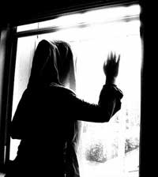
2.Parafrenija
Ovaj oblik paranoidne psihoze počinje u periodu involucije i javlja se pretežno kod žena. Pre manifestnog početka bolesti česte su raznovrsne hipohondrijske i neurotičke tegobe. Oboljenje se obično javlja kod preosetljivih, nepoverljivih i sumnjičavih osoba. Karakteriše se manje ili više sistematizovanim sumanutim idejama, koje često imaju erotomanske sadržaje i koje su nešto logičnije povezane nego što je to slučaj kod paranoidne shizofrenije. Te se ideje kod žena često odnose na seksualni život i polne organe.
Bolesnica, npr. čvrsto i nepokolebljivo veruje da je u nju zaljubljena neka osoba, obično iz sveta poznatih, ili razvija sumanutost, praćenu i odgovarajućim cenestetičkim halucinacijama, da je, recimo, seksualno napastvovana i zloupotrebljavana u snu.
Može se javljati postepeno i neprimetno a može se javiti i naglo i brzo.
Po mišljenju Marića (2005) bitne karakteristike ove vrste sumanutosti su:
- Paralogično mišljenje. Podrazumeva neobuzdanost magijskog mišljenja. Sumanute izmišljotine se razvijaju van svih kategorija razumnosti. Čak su i prostor i vreme potčinjeni ovim fantazijama.
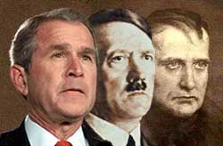
- Megalomanija. Doslovce,znači ludilo veličine. Patološko precenjivanje sebe samog,svojih sposobnosti i mogućnosti.
- Primarnost fabulacije nad halucinacijom. Halucinacije su iza fabulacije i podležu imaginativnoj produkciji i bujnoj ideaciji.
- Odsustvo sistematizacije. Struktura sumanutosti je nesistematizovana
- Odsustvo deficitarne evolucije. Nisu prisutni znakovi propadanja ličnosti
- Paradoksalni integritet psihičke strukture. Postojanje koegzistencije jednog fantastičnog sumanutog sistema i objektivne realnosti u kojoj osoba živi.
Odnosno,postoji uporedno doživljavanje jednog fantastičnog sveta koji je osoba u svom umu stvorila i jednog realnog sveta u kojem osoba realno živi i socijalno je dobro adaptirana.
Poslednja karakteristika parafrenije je najupadljivija. Jer,i nasuprot postojanja masivne sumanute simptomatologije stoji intaktna ukupna ličnost bez značajnih poremećaja u odnosima sa okolinom.

Razlika između paranoidne psihoze i paranoidne šizofrenije
Paranoidna psihoza spada pod grupu deluzionih poremecaja (F22.0) i ne spada pod shizofreniju,mada shizofrenija jeste jedan oblik psihoze.

Jedna od bitnih razlika izmedju shizofrenije i paranoidne psihoze je u tome što ljudi oboleli od shizofrenije često imaju kako auditorne tako i vizuelne halucinacije. Kod ljudi s paranoidnom psihozom više se radi o raznim vrstama iracionalnih verovanja.
Paranoidna psihoza se odnosi na iracionalne strahove, nastale kao plod mašte, zasnovane na pojačanim ubeđenjima i bukvalnom shvatanju obolele osobe, dok se kod shizofrenije javljaju halucinacije i nerazlikovanje stvarnog od nestvarnog. Paranoidnu psihozu izaziva veliki stres i emocionalna neizdržljivost, kao i iracionalni strah a na nastanak shizofrenije utiču pre svega geni, za čiju pojavu može poslužiti (ali ne mora!) stres kao okidač da do bolesti i dođe.
Pored svega ovoga,doktorima je često vrlo teško,odnosno treba im jako puno vremena da postave dijagnozu psihoze nekoj osobi (6meseci i više),jer dok su simptomi šizofrenije prilično očigledni,činjenica je da simptomi koji nisu prouzrukovani nekim drugim oštećenjem mozga ili poremećajem nisu uvek jasno vidljivi niti očigledni.

Diferencijalna dijagnoza sumanutih psihoza
Kao produkt poremećaja mišljenja pod uticajem halucinatornog mehanizma, sumanute ideje se mogu uočiti kod drugih psihičkih oboljenja što dovodi do diferencijalno – dijagnostičkih poteškoća.

- Shizofrenija. Paranoidnu formu shizofrenije karakterišu demencija,ideoafektivna disocijacija i poremećaj asocijacija. Osnovni poremećaj je sadržajni poremećaj mišljenja. Njena srž je upravo paranoidna forma ispoljavanja. U toku regresije i autizma ličnost obolelog se otuđuje i potpuno menja,dok se sistem realnosti nepopravljivo narušava.
- Moždani organski psihosindrom toksi – infektivne geneze. Prolazne sumanute ideje srećemo kod tzv. simptomatskih,delirantnih psihoza. Ove ideje se uglavnom javljaju naglo i imaju kratku evoluciju; nesistematizovane su i po pravilu se povoljno saniraju. Takođe su prisutne i halucinacije koje imaju senzorički karakter. Smatra se da kod akutnih toksi-infektivnih psihoza do pojave sumanutih sadržaja uglavnom dolazi zbog poremećene percepcije.
- Moždani organski psihosindrom vaskularne geneze. Tranzitorne sumanute ideje mogu da se jave i zajedno u vezi sa raznim cirkulatornim poremećajima (cirkularna cerebralna ishemija,krvarenje,i dr.)
- Intenzivni emocionalni stres. U situacijama disolucije svesti pod uticajem izvesnih bio-psihičkih dinamskih procesa takođe se mogu sresti prolazne sumanute ideje. Ovakve ideje se najčešće sreću kod osoba koje su doživele jak emotivan šok ili afekat dovoljno snažan da im naruši svest.
- Progresivna paraliza. U kliničkoj slici progresivne paralize mogu se razlikovati dve vrste sumanutih ideja :
  - Ekspazivne megalomanske sumanute ideje.
  - Depresivna sumanutost hipohondričnog tipa
Kod nastanka sumanutih ideja u okviru progresivne analize može se uočiti da dominira slabost intelektualnih funkcija.
- Poremećaji raspoloženja. U zavisnosti od primarnog poremećaja raspoloženja sumanute ideje koje se mogu javiti mogu biti ekspanzivne (manija) ili nihilističke (depresija).

Terapija psihoza sumanutosti
Kada se kod osobe razvije bilo koja vrsta psihoze ili psihoza kao deo neke druge bolesti (npr. depresija) odgovarajući tretman može umanjiti efekat ili čak sprečiti psihozu. Kada su ljudi neispavani∗ zbog intenzivne nege poželjno je smestiti ih u neku malo mirniju i tišu okolinu,to obično ima pozitivan uticaj. Za uspešno tretiranje psihoze,za početak je veoma važna podrška porodice,prijatelja uz trud zdravstvenih radnika. Nije preporučljivo suprotstavljati im se kada govore o svojim uverenjima,ali ih isto tako ne treba ohrabrivati. Najvažnije je zadobiti poverenje pacijenta.
Terapeut bi trebao biti nepristrasan i objektivan i pre svega oprezan u ophođenju prema pacijentu.
Ipak,budući da se radi uglavnom o endogenim psihozama, psihoterapija nije najpogodniji metod lečenja ovih psihoza.
Osnovnu metodu čini primena psihofarmakoterapije. Pritom se pacijentu daju snažni neuroleptici koji imaju jako antipsihotično delovanje.

Literatura :
Marić,J (2005): Klinička psihijatrija. Beograd: Megraf
Internet izvori – linkovi:
http://www.depresija.org/forum/index.php?showtopic=3321
http://www.psihijatrija.com/MATURANTI/PREDAVANJA/br%2017%20shizofrenija.htm
http://www.psihonet.com/bolesti/shizofrenija_i_srodni_poremecaji/ostali_shizofreniji_srodni_poremecaji/perzistirajuci_sumanuti_poremecaj
http://www.zdravnica.hr/prepoznavanje-i-prevencija-razvoja-psihoza.html
http://www.domaci.de/viewtopic.php?t=754

www.maturski.org

prev. sleep - deprived

